# 实验1—常用电子仪器的使用实验报告

|  |  |  |  |  |  |  |  |  |  |  |
| --- | --- | --- | --- | --- | --- | --- | --- | --- | --- | --- |
| 姓名： | 金晨阳 | | 学号： | 3160102494 | | | 专业： | 计算机科学与技术 | | |
| 课程名称： | | 逻辑与计算机设计基础实验 | | | 同组学生姓名： | 陈淇奥 | | | |
| 实验时间： | | 2017-9-27 | 实验地点： | | 紫金港东4-509 | | 指导老师： | | 洪奇军 | |

# 一、实验目的和要求

1.1认识常用电子器件

1.2学会数字示波器、数字信号发生器（函数信号发生器）、直流稳压电源、万用表等常用电子仪器的使用

1.3掌握用数字示波器来测量脉冲波形及幅度和频率的参数

1.4掌握用数字示波器测量脉冲时序的上升沿和下降沿、延时等参数

1.5掌握万用表测量电压、电阻及二极管的通断的判别

# 二、实验内容和原理

2.1实验内容

常用电子器件认识

用示波器测量正弦波信号

测量YB1638型函数信号发生器输出电压

测量实验箱中的直流电源

测量二极管的单向导通特性

2.2实验原理

2.2.1实验箱原理

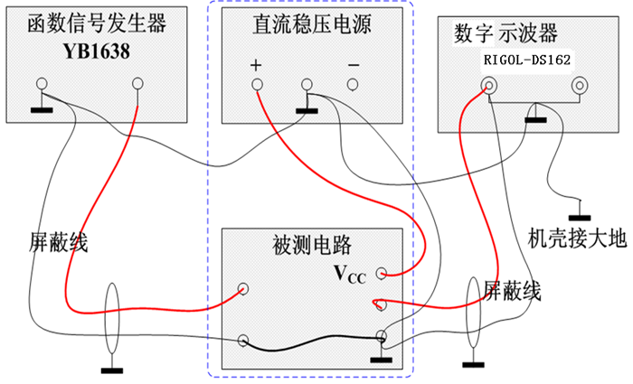

图表1 “直流稳压电源+被测电路”在实验箱中

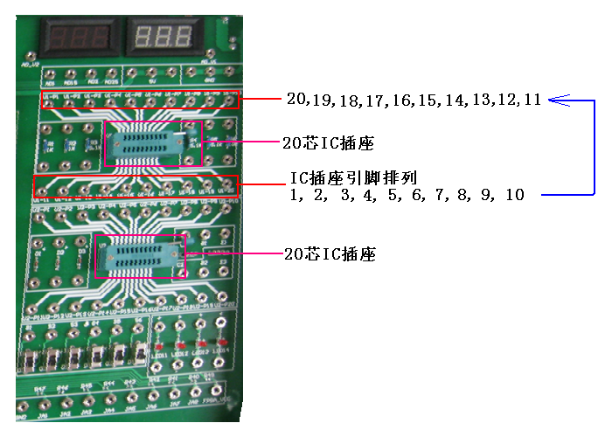

图表2 电路设计实验箱

2.2.2 **电阻原理**

认识电阻，用色环来识别阻值，用万用表来测量阻值。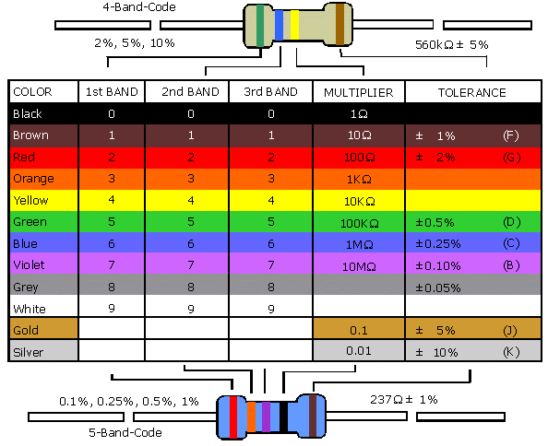

图表3 色环与阻值对应图表

如果有四条条纹：第1,2条表示有效数的阻值，第3条表示倍率，第4条表示误差

如果有五条条纹：第1,2，3条表示有效数的阻值，第4条表示倍率，第5条表示误差

2.2.3 示波器原理

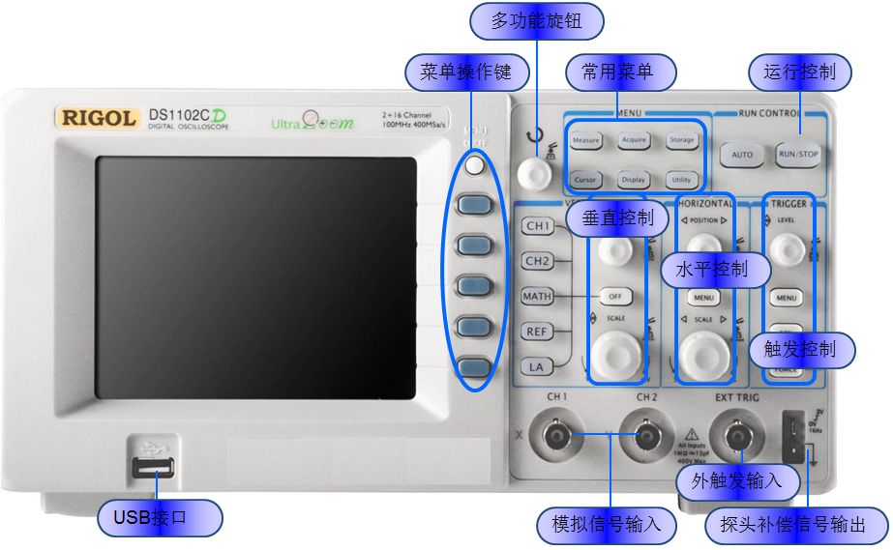

图表4 示波器原理

2.2.4 **YB1638信号发生器面板结构**

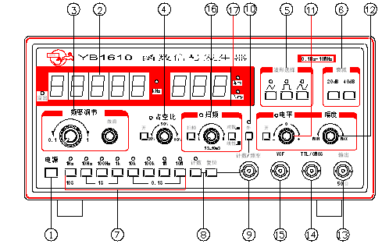

图表5 YB1638信号发生器面板结构

1是电源开关 2是显示频率值 3是频率微调 5是输出波形选择 7是选择输出频率的范围,

11是输出幅度大小 13是输出口可以输出三种类型波形 14是输出TTL逻辑电平

2.2.5 **用示波器测量正弦波信号**

通过选择频率范围开关和频率调节旋钮使YB1638型函数信号发生器发出频率分别为100Hz、10KHz和100KHz的正弦波，用示波器测出上述信号的周期和频率，比较是否与刻度值相一致，并将数据记入下表

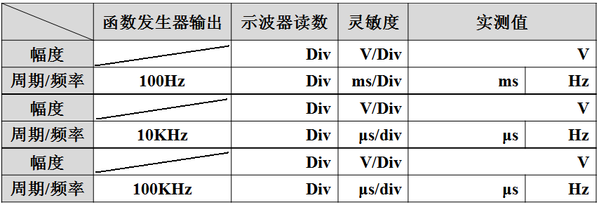

图表6 实验数据填表

2.2.6 **测量YB1638信号发生器输出电压**

* 让信号发生器输出1KHz、1--3V任意的正弦波信号，将信号发生器的输出接到示波器，用示波器测量幅值
* 用万用表交流档测量信号发生器输出的信号的幅值
* 折算有效值与万用表用交流档读取值有效值进行比较

|  |  |  |  |  |
| --- | --- | --- | --- | --- |
| **函数发生器输出频率** | **示波器读取值** | | **折算有效值** | **万用表读取值** |
| **1KHz** | **div** | **V/div** | **V** | **V** |

图表7 实验数据填表

* 将信号发生器输出接入万用表，红接正，负接负，万用表在AC档，并选用适当量程，通过调节幅度旋钮，使万用表显示3V有效值
* 将信号发生器输出接入到示波器中，读取峰峰值



2.2.7 **测量试验箱中的直流电源**

* 将红表笔插入VΩmA插孔，黑表笔插入COM插孔。
* 将功能开关量程置于直流量程，将测试笔连接到待测电路上，红表笔所接端的极性将同时显示在显示器上。
* 用示波器和万用表来测量实验台上的一组直流稳压电源的输出，并记录测量结果。

|  |  |  |  |  |
| --- | --- | --- | --- | --- |
| 直流稳压电源输出 | 示波器读数 | 灵敏度 | 示波器折算值 | 万用表读数 |
| +5V | Div | V/Div | V | V |
|  |  |  |  |  |
|  |  |  |  |  |

图表8 实验数据填表

2.2.8 **用万用表测二极管的单向导通特性**

* 将表笔插入“COM”插孔，红表插入“VΩ”插孔，此时红表笔极性为“+”。
* 将万用表功能量程开关置于 “ ”位置，把红黑表笔分别接到二极管的两极，如果显示屏上显示0.6 - 0.7的数字，此时二极管正向导通，显示的数字是PN结的电压，红表笔接的极是二极管的正极，黑表笔接的是负极。如果显示屏上显示的数字是“1”，此时二极管反向截止，红表笔接的是二极管负极，黑表笔接的是正极。

# 三、主要仪器设备

1. **数字示波器RIGOL-DS162 1台**
2. **函数发生器YB1638 1台**
3. **数字万用表 1只**
4. **电路设计实验箱 1台**

# 四、操作方法与实验步骤

4.1 **用示波器测量正弦波信号**

将信号发生器的频率通过频率波段开关、和微调旋钮调到 100 Hz、10 kHz 和100 kHz。信号发生器的输出信号线与示波器的信号连在一起，地线与地线连在一起。

4.2 测量 YB1638 型函数信号发生器输出电压

将信号发生器输出接入万用表，红接正，负接负，万用表在 AC 档，并选用适当量程，通过调节幅度旋钮，使万用表显示 3V 有效值。 随后将信号发生器输出接入到示波器中，读取峰峰值，有效值为读数的1/2√2。

4.3 万用表测量实验箱中的直流电源

将红表笔插入 VΩmA 插孔，黑表笔插入 COM 插孔。然后将功能开关量程置于直流量程，将测试笔连接到待测电路上，红表笔所接端的 极性将同时显示在显示器上。最后用示波器和万用表来测量实验台上的三组直流稳压电源的输出，并记录测量结果。

4.4 用万用表测量二极管的单向导电(通断)特性

将表笔插入 COM 插孔，红表插入 VΩ 插孔，此时红表笔极性为 + 。 将万用表功能量程开关置于二极管极性判断位置，把红黑表笔分别接到二极管的两极，如果显示屏上显示 0.6-0.7 的数字，此时二极管正向导通，显示的数字是 PN 结的电压，红表笔接的极是二极管的正极，黑表笔接的是负极。如果显示屏上显示的数字是 1 ，此时二极管反向截止，红表笔接的是二极管负极，黑表笔接的是正极。

# 五、实验结果与分析

5.1 **用示波器测量正弦波信号**

|  |  |  |  |  |  |
| --- | --- | --- | --- | --- | --- |
|  | 函数发生器输出 | 示波器读数 | 灵敏度 | 实测值 | |
| 幅度 |  | 4 Div | 2 V/Div | 4*2/2=4 V | |
| 周期/频率 | 100 Hz | 5 Div | 2.00 ms/Div | 10.00 ms | 100 Hz |
| 幅度 |  | 4 Div | 2 V/Div | 4*2/2=4 V | |
| 周期/频率 | 10 kHz | 5 Div | 20.00 μs/Div | 100.00μs | 10 kHz |
| 幅度 |  | 4 Div | 2 V/Div | 4*2/2=4 V | |
| 周期/频率 | 100 kHz | 5 Div | 2 μs /Div | 10μs | 100 kHz |

图表9 实验数据记录

由实验数据可看出，实测值与函数发生器输出完全一样，十分准确。可能是在观测示波器读数时误差较大。

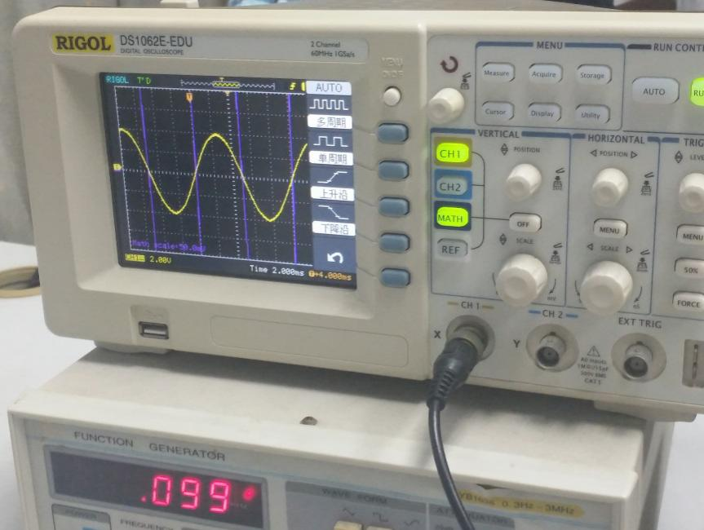

图表10 函数发生器输出100Hz

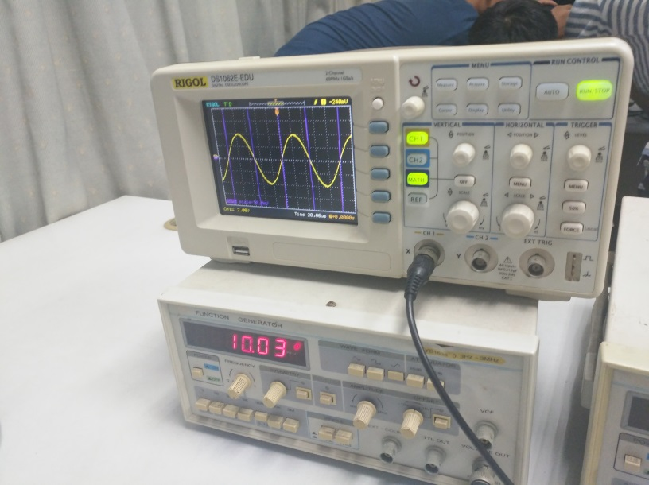

图表11 函数发生器输出10kHz

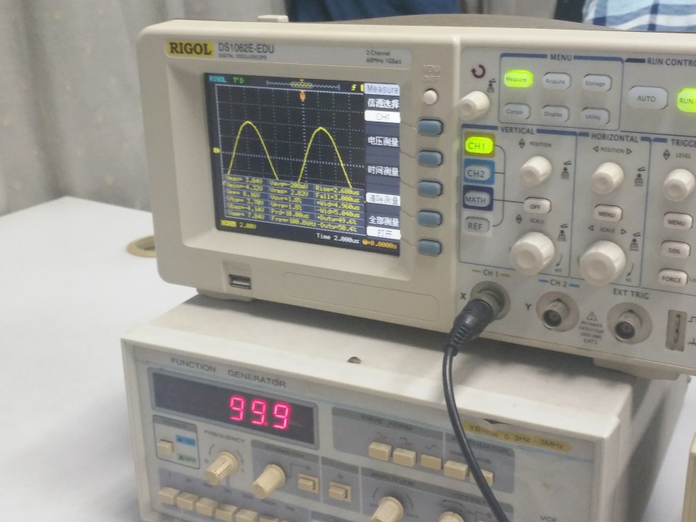

图表12 函数发生器输出100kHz

5.1.2 测量 YB1638 型函数信号发生器输出电压

|  |  |  |  |  |
| --- | --- | --- | --- | --- |
| 函数发生器输出频率 | 示波器读取值 | | 折算有效值 | 万用表读取值 |
| 1 kHz | 4 Div | 2 V／Div | 2.828 V | 2.77 V |

图表13 实验数据记录

由上表数据，示波器读数的折算有效值和万用表测得的函数发生器输出电压误差为2.05%，误差在实验允许范围内。误差原因为示波器的读数误差较大。

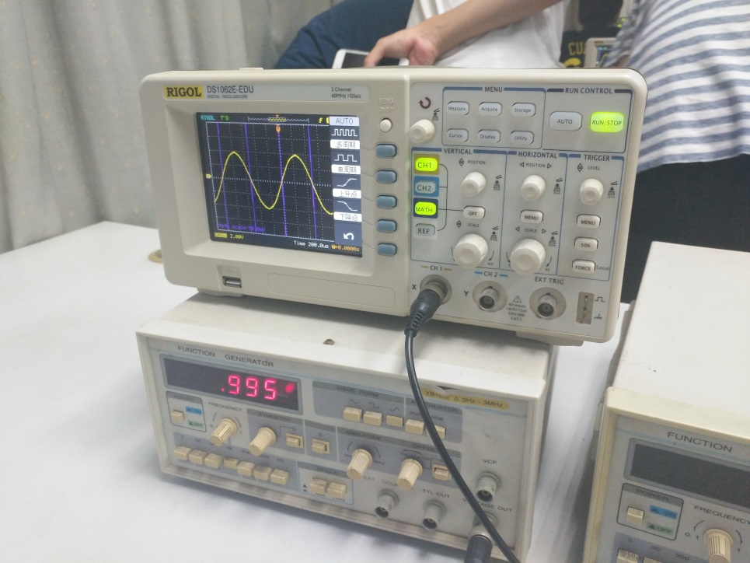

图表14 函数发生器输出1kHz

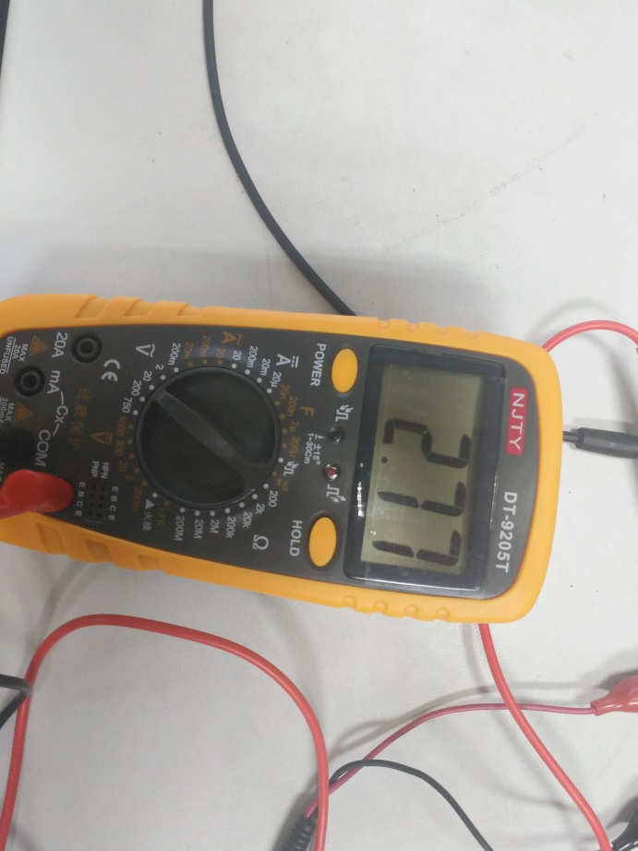

图表15 万用表示数

5.1.3 万用表测量实验箱中的直流电源

|  |  |  |  |  |
| --- | --- | --- | --- | --- |
| 直流稳压电源输出 | 示波器读数 | 灵敏度 | 示波器折算值 | 万用表读数 |
| +15 V | 5 Div | 1.00 V／Div | 5.00 V | 5.02 V |

图表16 实验数据记录

由上表数据可知，示波器折算值和万用表测得的直流稳压电源输出误差为0.4%，误差在实验允许范围内，小于1%，可能是因为示波器读数误差。

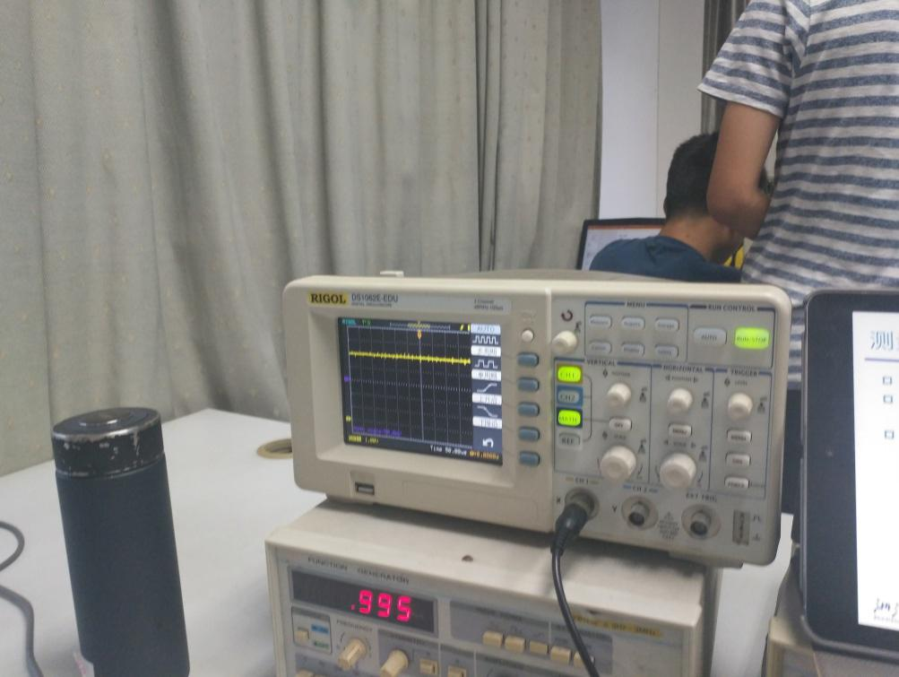

图表17 示波器示数

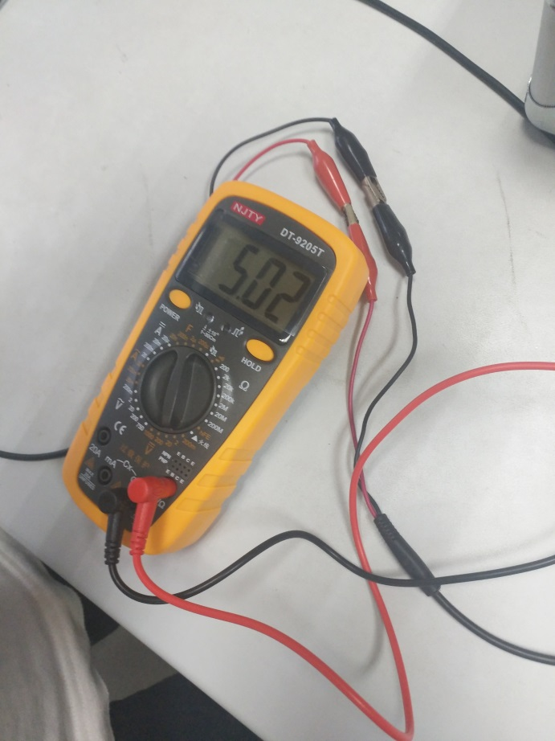

图表18 万用表示数

5.1.4 用万用表测量二极管的单向导电(通断)特性

|  |  |
| --- | --- |
|  | 万用表示数 |
| 二极管正向导通 | 0.66 |
| 二极管反向截止 | 1 |

图表 19 实验数据记录

实验可知，当使用万用表测试二极管时，若显示的数字为0.66，在0.6-0.7之间，则二极管正向导通。若显示的数字为1，则二极管反向截止。

# 六、讨论、心得

由于我第一次使用示波器，导致操作很笨拙，浪费了半节课。直到后来请教老师并结合自己操作后，对示波器的使用有了很大的进步。使用万用表时，由于不知道示数不用乘以表上的标注，一开始对数据产生了疑惑。同样在老师的指导下，我对万用表也有了初步的认识，并能简单的应用。希望下一次实验我能独立地做好。

# 实验2--基本开关电路实验报告

|  |  |  |  |  |  |  |  |  |  |  |
| --- | --- | --- | --- | --- | --- | --- | --- | --- | --- | --- |
| 姓名： | 金晨阳 | | 学号： | 3160102494 | | | 专业： | 计算机科学与技术 | | |
| 课程名称： | | 逻辑与计算机设计基础实验 | | | 同组学生姓名： | 胡啸川 张济远 | | | |
| 实验时间： | | 2017-10-11 | 实验地点： | | 紫金港东4-509 | | 指导老师： | | 洪奇军 | |

# 一、实验目的和要求

1.1 掌握逻辑开关电路的基本结构

1.2 掌握二极管导通和截止的概念

1.3 用二极管、三极管构成简单逻辑门电路

1.4 掌握最简单的逻辑门电路构成

# 二、实验内容和原理

2.1 实验内容

* 用二极管实现正逻辑与门，并测量输入输出电压参数，分析其逻辑功能
* 用二极管实现正逻辑或门，并测量输入输出电压参数，分析其逻辑功能
* 用三极管反向特性实现正逻辑非门，测量输入输出电压参数，分析其逻辑功能
* 采用前面的与门和非门实现与非门，测量输入输出电压参数，分析其逻辑功能

2.2 实验原理

2.2.1 二极管构成与门电路

**当 *A,B,C* 都接地时3个二极管正向导通，输出*F*为低电平；只要*A,B,C*中存在接地，输出*F* 为低电平。**



图表1 与门电路图

* **常用逻辑电平标准**

|  |  |  |  |  |  |  |
| --- | --- | --- | --- | --- | --- | --- |
| **逻辑电平** | ***VCC / V*** | ***VOH / V*** | ***VOL / V*** | ***VIH / V*** | ***VIL / V*** | **说明** |
| **TTL** | **5.0** | **≥ 2.4** | **≤ 0.4** | **≥ 2.0** | **≤ 0.8** | **输入脚悬空时默认为高电平** |
| **LVTTL** | **3.3** | **≥ 2.4** | **≤ 0.4** | **≥ 2.0** | **≤ 0.8** |
| **LVTTL** | **2.5** | **≥ 2.0** | **≤ 0.2** | **≥ 1.7** | **≤ 0.7** |
| **CMOS** | **5.0** | **≥ 4.45** | **≤ 0.5** | **≥ 3.5** | **≤ 1.5** | **输入阻抗非常之大** |
| **LVCMOS** | **3.3** | **≥ 3.2** | **≤ 0.1** | **≥ 2.0V** | **≤ 0.7** |
| **LVCMOS** | **2.5** | **≥ 2.0** | **≤ 0.1** | **≥ 1.7** | **≤ 0.7** |
| **RS232** | **±12~15** | **−3 ~ −15** | **3 ~ 15** | **−3 ~ −15** | **3 ~ 15** | **负逻辑** |

图表2 逻辑电平标准

2.2.2 二极管构成或门电路

**当输入*A,B,C* 都接地时，输出*F* 为低电平；只要*A,B,C* 中有接高电平，输出*F*为高电平。**

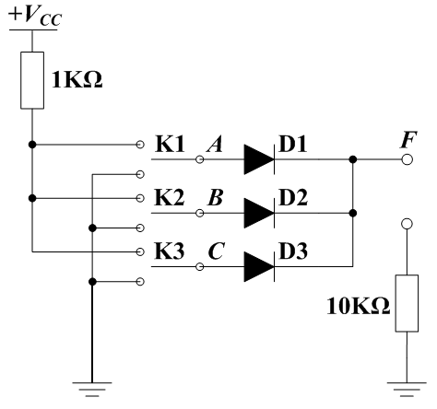

图表3 或门电路图

2.2.3 三极管组成非门电路

**当*A*点接高电平时，三极管*T*1处于饱和状态，*VCE* ≈ 0.3V，输出*F* 为低电平饱和；当*A*点接低电平时*IB* = 0，*RC*上几乎没有电压降，三极管*T*1处于截止状态，输出*F* 电压接近*VCC* 为高电平。**

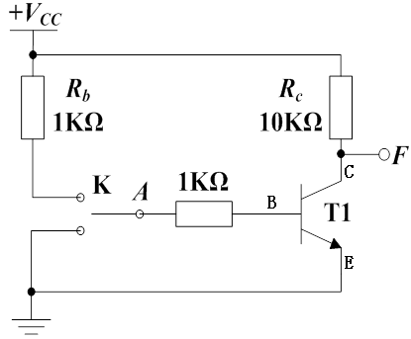

图表4 非门电路图

2.2.4 二极管和三极管组成与非门电路

**当输入*A*,*B*,*C* 均接高电平时，*F*1为高电平，三极管 *T*1 进入饱和导通状态。**



图表5 与非门电路图

2.2.5 三极管极性测量

 **将万用表红表笔插入 VΩmA 插孔，黑表笔插入 COM 插孔，先判断被测三极管是 PNP 还是 NPN 型，定下基极b。将功能量程置于 hFE 位置，把三极管插入面板上三极管测试插座，基极b要插对，集电极 c 和发射极 e 随便插。从显示屏上读取 hFE近似值，若该值较大，说明三级管 c,e 极与插座上的c,e 极对应；若该值很小，说明这时的三极管 c,e 极插反，应把 c,e 极对调后再读取 hFE 值。**

图表6 三极管图例

# 三、主要仪器设备

1. **数字示波器RIGOL-DS162 1台**
2. **函数发生器YB1638 1台**
3. **数字万用表 1只**
4. **电路设计实验箱 1台**

# 四、操作方法与实验步骤

4.1 **二极管构成与门电路**

在实验箱中通过导线连接电路，检查二极管、电源电压和极性、电阻值等是否连接正确。  Vcc 接实验箱中 +5V 直流电源。输入高低电平通过开关 S1/S2 产生。输入 A,B 的不同电平组合，用万用表或实验箱中的直流电压表测量 A,B 及对应输出 F 的电压值。

4.2 **二极管构成或门电路**

在实验箱中通过导线连接电路，检查二极管、电源电压和极性、电阻值等是否连接正确。 Vcc 接实验箱中 +5V 直流电源。输入高低电平通过开关 S1/S2 产生。输入 A,B 的不同电平组合，用万用表或实验箱中的直流电压表测量 A,B 及对应输出 F 的电压值。

4.3 **三极管组成非门电路**

在实验箱中通过导线连接电路，检查三极管及电源极性、电阻值是否等是否连接正确。 将+5V 直流电源接入 Vcc 端。输入 A 端的高、低电平用开关 S1／S2 产生。测量 A 和输出端 F 对应的电压值。

4.4 **二极管和三极管组成与非门电路**

在实验箱上连好电路，检查二极管、三极管及电源极性、电阻值等是否正确。将 +5V 直流电源接入 Vcc 端。输入 A,B 端的高、低电平用开关 S1／S2 产生。测量 A,B 及输出端 F 对应的电压值。

4.5 三极管极性测量

将万用表红表笔插入 VΩmA 插孔，黑表笔插入 COM 插孔，先判断被测三极管是 PNP 还是 NPN 型，定下基极 b。将功能量程置于 hFE 位置，把三极管插入面板上三极管测试插座，基极 b 要插对，集电极 c 和发射极 e 随便插。从显示屏上读取 hFE 近似值，若该值较大，说明三级管 c,e 极与插座上的 c,e 极对应；若该值很小，说明这时的三极管 c,e 极插反，应把 c,e 极对调后再读取 hFE 值。

# 五、实验结果与分析

5.1 二极管构成与门电路

|  |  |  |  |
| --- | --- | --- | --- |
| Va/V | Vb/V | Vf/V | F logic data |
| 4.8 | 4.8 | 4.8 | H |
| 4.8 | 0 | 0.3 | L |
| 0 | 4.8 | 0.3 | L |
| 0 | 0 | 0.3 | L |

图表7 与门数据记录

观察上表可知，当输入 A,B 均为高电平时，输出 F 为高电平;只要A,B中有一个接地，输出F即为低电平，符合与门的逻辑关系。

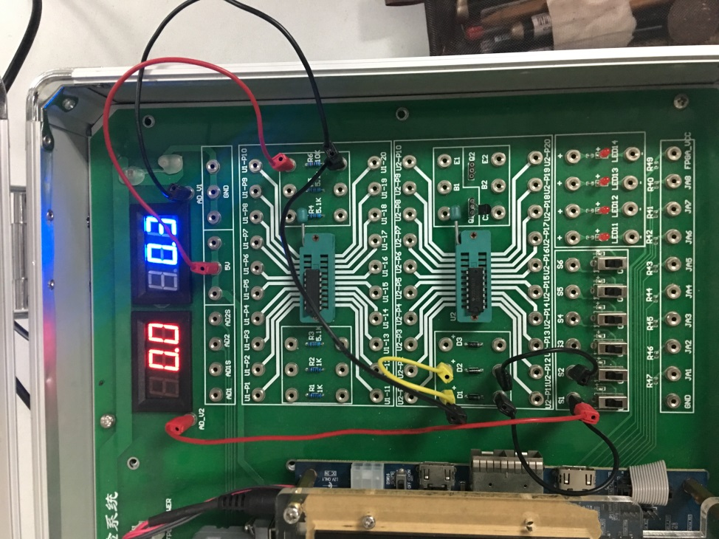

图表8 与门连接

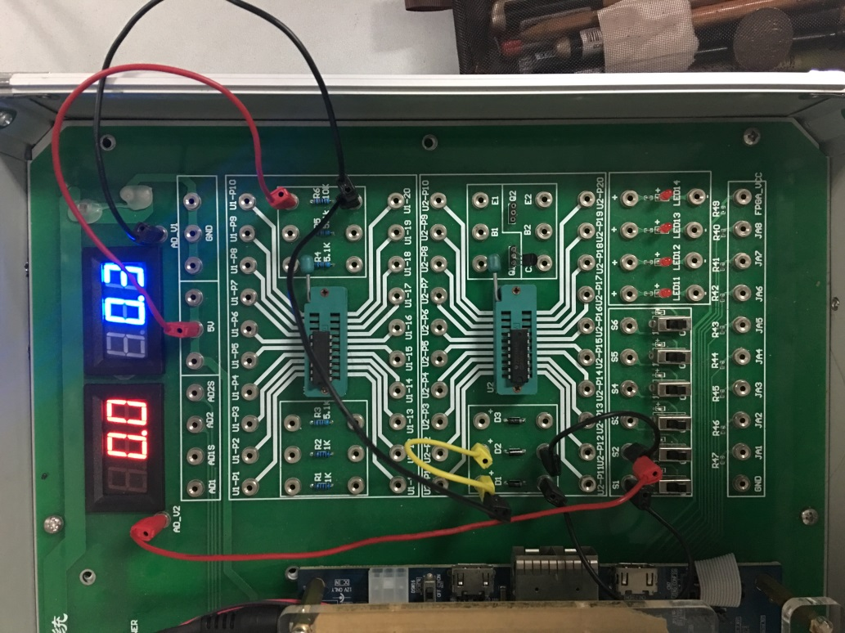

图表9 与门连接

5.2 二极管构成或门电路

|  |  |  |  |
| --- | --- | --- | --- |
| Va/V | Vb/V | Vf/V | F logic data |
| 4.8 | 4.8 | 4.4 | H |
| 4.8 | 0 | 4.3 | H |
| 0 | 4.8 | 4.3 | H |
| 0 | 0 | 0.1 | L |

图表10 或门数据记录

由实验数据可知，输入A,B 都接地时，输出F为低电平；只要A,B中有高电平，输出F为高电平，符合或门逻辑关系。

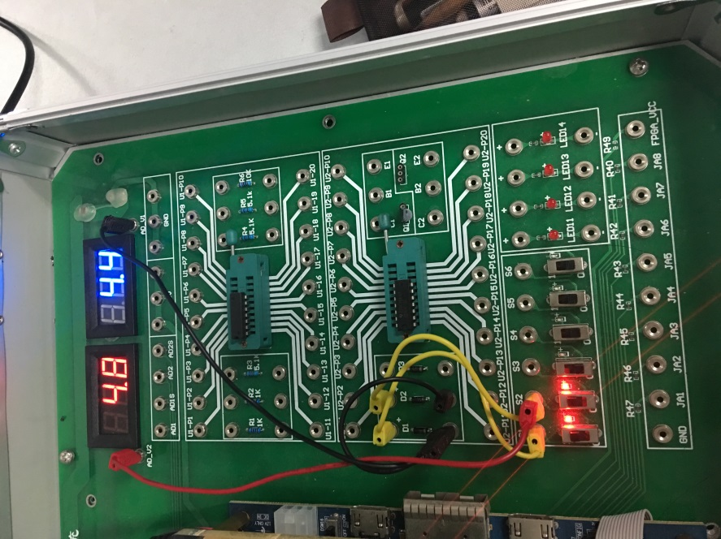

图表11 或门连接

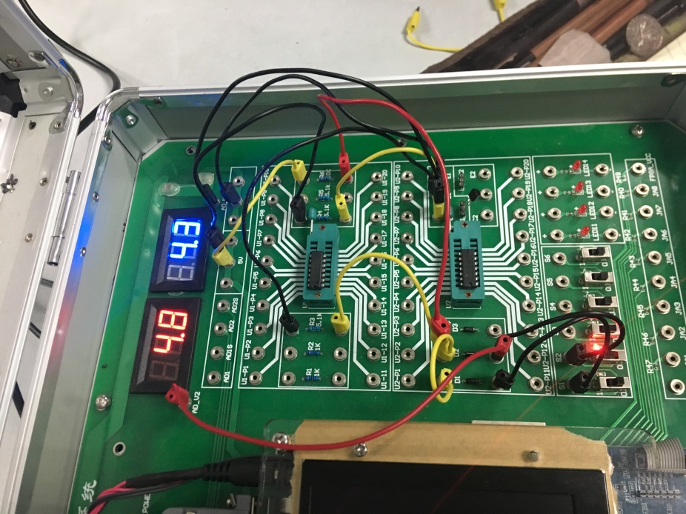

图表12 或门连接

5.3三极管组成非门电路

|  |  |  |
| --- | --- | --- |
| Va/V | Vf/V | F logic data |
| 0 | 4.1 | H |
| 3.3 | 0 | L |

图表13 非门数据记录

当 A 点接高电平时，输出 F 为低电平;当 A 点接低电平时，输出 F 电压为高电平， 符合非门逻辑。

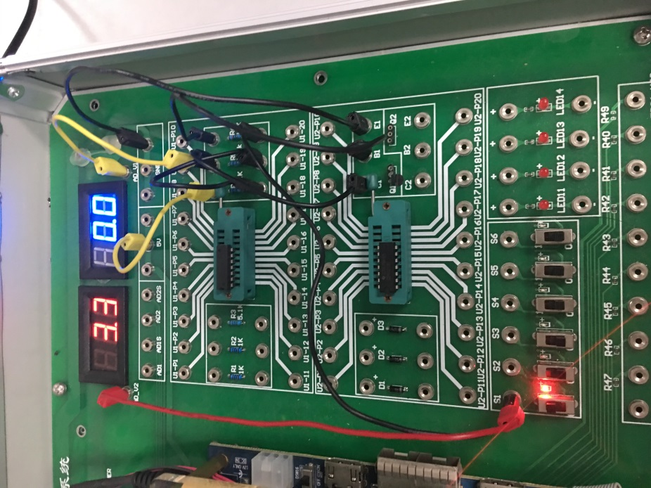

图表14 非门连接

5.4 二极管和三极管组成与非门电路

|  |  |  |  |
| --- | --- | --- | --- |
| Va/V | Vb/V | Vf/V | F logic data |
| 4.8 | 4.8 | 0 | L |
| 4.8 | 0 | 4.4 | H |
| 0 | 4.8 | 4.3 | H |
| 0 | 0 | 4.6 | H |

图表15 与非门数据记录

当输入A,B均接高电平时，F为低电平;只要A，B中有一个接地，F为高电平，符合与非门逻辑关系。

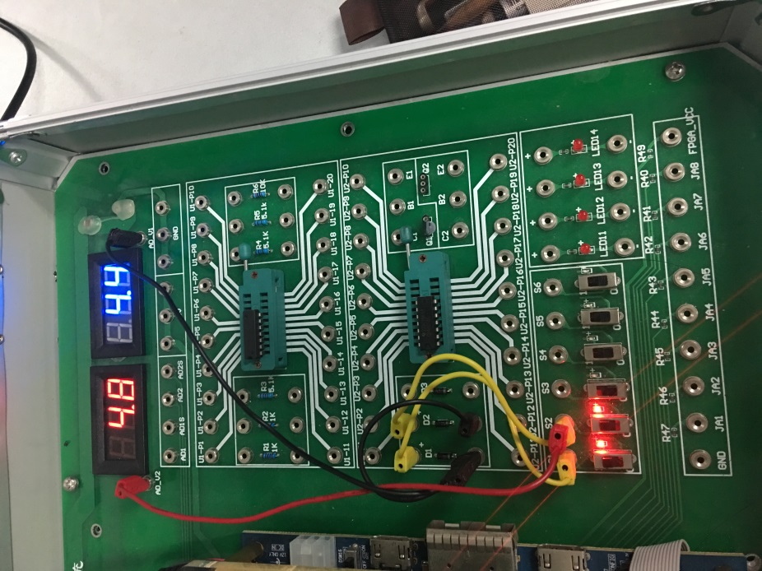

图表16 与非门连接

5.5 三极管极性测量

通过万用表测得三极管为 NPN 型，定下基极 b 。

|  |  |
| --- | --- |
|  | hFE近似值 |
| 测试一 | 143 |
| 测试二 | 016 |

图表17 hFE数据记录

由实验结果可知，若hFE 值较大，在 180 左右时，说明三级管c,e极与插座上的c,e极对应;若该值很小接近于0，说明这时的三极管c,e极插反了。

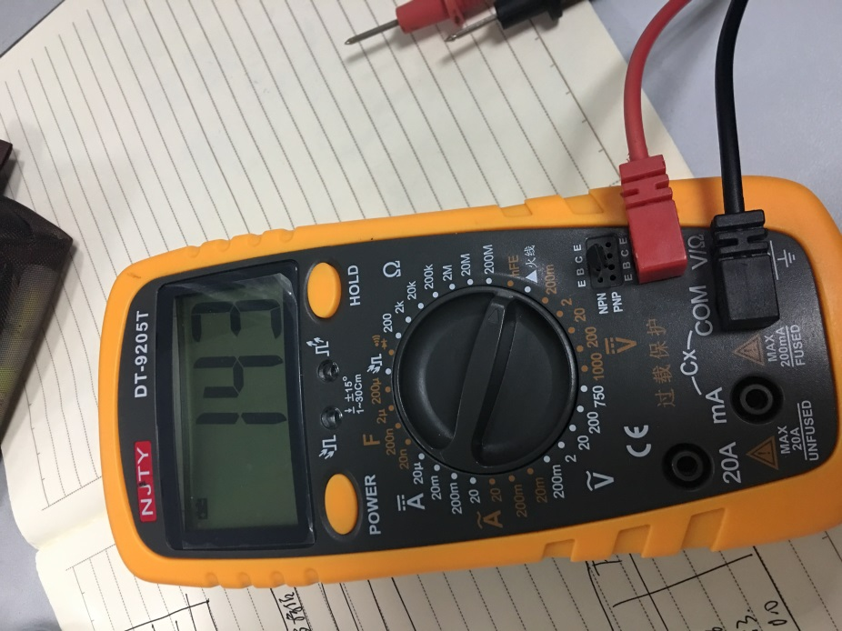

图表18 测试一

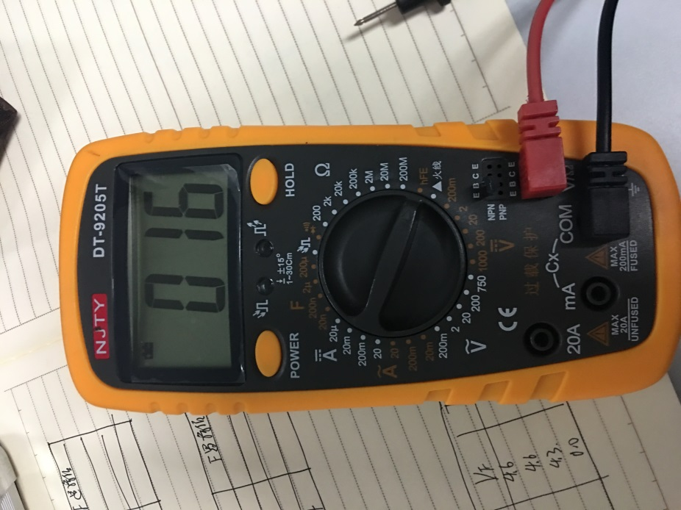

图表19 测试二

# 六、讨论、心得

本次实验为第二次数逻实验。在前一次试验后，我对示波器和万用表的使用较为熟悉，实验过程也更为顺畅。通过实验，我对理论课上学习的逻辑电路有了更进一步的认识。对三极管也有了初步的了解。导线的连接是这次实验所用时间的主要组成部分，希望下次实验对实验箱的电路板还有一点印象。

# 实验3--集成逻辑门电路的功能及参数测试实验报告

|  |  |  |  |  |  |  |  |  |  |  |
| --- | --- | --- | --- | --- | --- | --- | --- | --- | --- | --- |
| 姓名： | 金晨阳 | | 学号： | 3160102494 | | | 专业： | 计算机科学与技术 | | |
| 课程名称： | | 逻辑与计算机设计基础实验 | | | 同组学生姓名： | 胡啸川 张济远 | | | |
| 实验时间： | | 2017-10-18 | 实验地点： | | 紫金港东4-509 | | 指导老师： | | 洪奇军 | |

# 一、实验目的和要求

熟悉基本逻辑门电路的功能、外部电气特性和逻辑功能的特殊用途。

熟悉TTL与非门和MOS或非门的封装及管脚功能。

掌握主要参数和静态特性的测试方法，加深对各参数意义的理解。

进一步建立信号传输有时间延时的概念。

进一步熟悉示波器、函数发生器等仪器的使用。。

# 二、实验内容和原理

2.1实验内容

* **验证集成电路74LS00“与非”门的逻辑功能**
* **验证集成电路CD4001“或非”门的逻辑功能**
* **测量集成电路74LS00逻辑门的传输延迟时间tpd**
* **测量集成电路CD4001逻辑门的传输延迟时间tpd**
* **测量集成电路74LS00传输特性与开关门电平VON和VOFF**

2.2实验原理

2.2.1数字集成电路基本参数

1.扇出系数 No

2.输出高电平 VoH

3.输出低电平 VoL

4.电压传输特性

5.关门电平 VOFF

6.开门电平 VON

7.噪音容限

8.平均传输延迟时间 tpd

9.低电平输入电流 IiL

10.高电平输入电流 IiH

11.空载导通功耗 PON

12.空载截止功耗 POFF

2.2.2扇出系数（负载能力）*No*

扇出系数是数字逻辑器件用来衡量其输出负载能力的一个参数，表征器件的额定输出能力。逻辑器件是二值量化器件，其输出负载能力可折算成驱动多少个同类型逻辑门的数目。在额定输出电压范围内，器件能带动的同型号门的数目称为扇出系数。

* 74LS00与非门输入电路
  + 输入*A*和*B*为高电平时，*T*1截止，驱动电流很小
  + 输入*A*或*B*为低电平时，*T*1导通，驱动电流较大

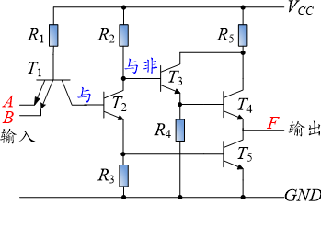

图表1 74LS00与非门输入电路

2.2.3 74LS00与非门扇出系数测量

* TTL的扇出驱动只要测量输出端为额定低电平时，输出端能吸收多少电流。一般在输出端电压达到最大允许值（≤ 0.4V）时测量这个电流，它也称作最大灌入电流 *IoLmax*。将这个电流与低电平输入电流*IiL* 相除即可获得TTL的 扇出系数
* *No* = *IoL*max  ∕ *IiL*
* 最大灌电流*IoL*max测量：将输入端*A,B*悬空或接高电平，调节*W*使电压表读数为0.4V时，电流表上读数即是*IoL*max；也可通过公式 *IoL*max = ( *V*CC − 0.4 ) ∕ ( *R* + *RW* ) 计算
* 然后代入上面的公式计算扇出系数*No*

最大灌入电流 *IoLmax :*F输出低电位（ ≤ 0.4V时低电位临点 ）

A,B是高电位

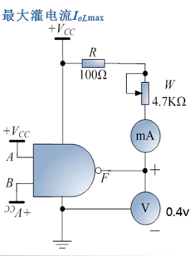

图表2 最大灌电流电路图

2.2.4低电平输入电流 *IiL*

* 低电平输入电流IiL指输入端接地时流过此输入端的电流，也称为输入短路电流，可衡量低电平输入电阻特性
* 在74LS00中是指一个输入端接地，另一个输入端悬空时输入端流出的电流

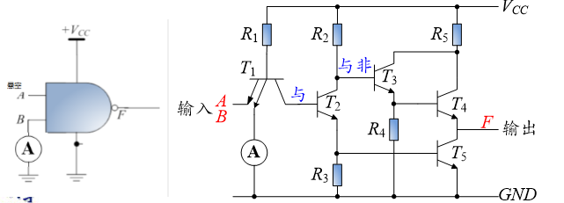

图表3 低电平输入电路图

2.2.5输出高电平*VoH*

* 输出高电平*VoH*是指当输出端为高电平时的电压，一般大于2.4V，它可衡量输出端高电平负载特性
* 74LS00的*VoH*是指在输入端接地或低电平时，输出端为高电平并输出400μA电流时测量的输出电平
* 当i=400μA时
* *VoH=* 对应输出电平

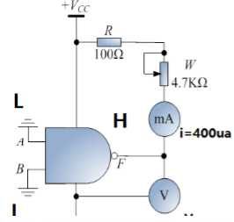

图表4 输出高电平电路图

2.2.6输出低电平*VoL*

* 输出低电平*VoL*是指当输出端为低电平时的输出电压，一般小于0.4V，可衡量输出端低电平负载特性
* 74LS00的*VoL*是指在输入端接高电平时，输出端为低电平并灌入4mA电流时测量的输出电平

（1）74LS00输出低电平

（2）输出端灌入4mA电流

（3）*VoL*输出电平

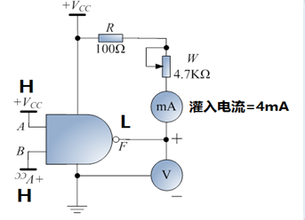

图表5 输出低电平电路图

# 三、主要仪器设备

实验设备

数字示波器RIGOL-DS162 1台

数字万用表 1只

电路设计实验箱 1台

实验材料

两输入与非门74LS00 1片

两输入或非门CD4001 1片

电阻

4.7KΩ电位器 1只

100Ω /1KW 1只

# 四、操作方法与实验步骤

4.1验证74LS00“与非”门逻辑功能

1. 将芯片插入实验箱的IC插座中，注意芯片的方向
2. 按右图连接电路，*V*CC 接电压5V，地端接地线
3. 高低电平通过S14/S15/S16/S17拨位开关产生，
4. 以真值表顺序遍历输入*A,B*所有组合，测量*A*,*B*及输出*F* 电压并记入右表

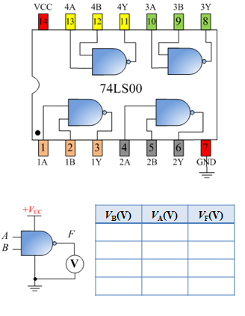

图表6验证74LS00“与非”门逻辑功能

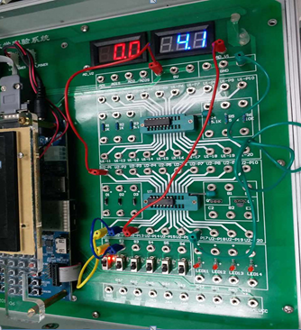

图表7 74LS00测试接线图

4.2验证CD4001 “或非”门逻辑功能

1. 将芯片插入实验箱的IC插座中
2. 按右图连接电路，*VCC* 接直流5V电压，地端接地线
3. 高低电平通过S14/S15/S16/S17拨位开关产生，
4. 以真值表顺序遍历输入*A,B*所有组合，测量输入端*A*,*B*及输出端*F*电压值，记录右表
5. 重复步骤3~4，测量其他3个门的逻辑关系并判断门的好坏

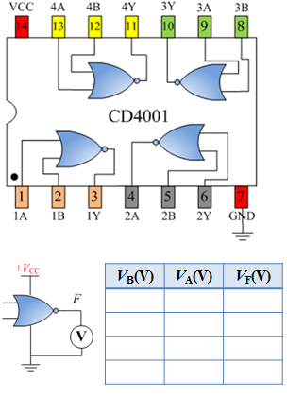

图表8验证CD4001 “或非”门逻辑功能

4.3测量74LS00逻辑门的传输延迟时间*tpd*

1. 将芯片插入实验箱的IC插座，注意芯片方向
2. 按图连接电路，VCC接5V电源，地端接地线
3. 将示波器接到振荡器的任何一个输入或输出端
4. 调节频率旋钮，测量*Vo*的波形，读出周期*T* 并计算传输延迟时间 (30-60ns）

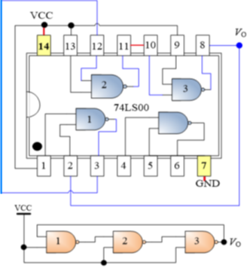

图表9测量74LS00逻辑门的传输延迟时间*tpd*

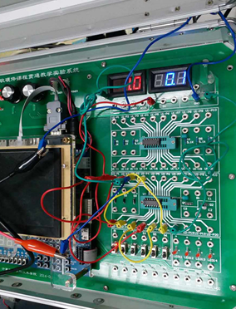

图表10 测量74LS00传输延迟接线图

4.4测量CD4001逻辑门的传输延迟时间*tpd*

1. 将芯片插入实验箱的IC插座，注意芯片方向
2. 按图连接电路，VCC接5V电源，地端接地线
3. 将示波器接入到振荡器的输入或输出端
4. 调节频率旋钮，测量Vo的波形，读出周期T 并计算传输延迟时间

(500-1000ns)

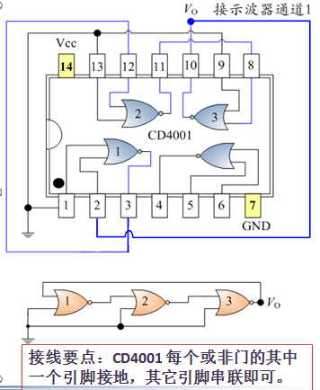

图表11测量CD4001逻辑门的传输延迟时间*tpd*

4.5测量74LS00传输特性与开关门电平*V*ON和*V*OFF

1. 将芯片插入实验箱的IC插座
2. 按图连接电路（见下页）
3. 将直流电表分别接入 *A* 端和与非门的输出2Y端
4. 从*b*端往*a*端缓慢调节电位器*W*，观察*Vi* ,*Vo* 两电压表的读数，并记录数据填入表格
5. 根据表格数据画出曲线图，并求*V*ON和*V*OFF

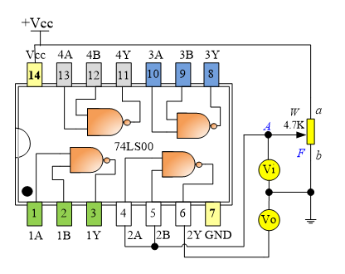

图表12测量74LS00传输特性与开关门电平VON和VOF

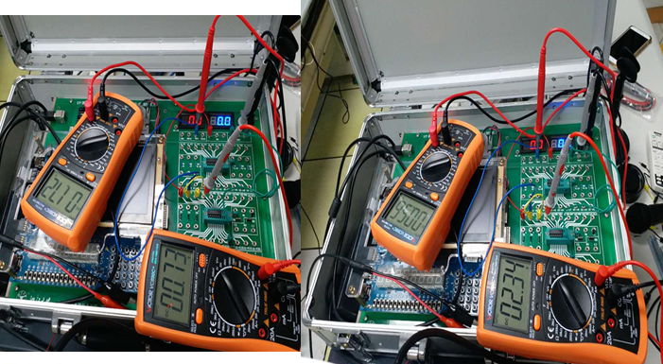

图表13测量74LS00传输特性接线图

# 五、实验结果与分析

5.1验证74LS00“与非”门逻辑功能

|  |  |  |
| --- | --- | --- |
| VB | VA | VF |
| 0.0 | 0.0 | 4.1 |
| 4.7 | 0.0 | 4.1 |
| 0.0 | 4.7 | 4.1 |
| 4.7 | 4.7 | 0.1 |

图表14验证74LS00“与非”门逻辑功能数据记录

当输入A,B均接高电平时，F为低电平;只要A，B中有一个接地，F为高电平，符合与非门逻辑关系。

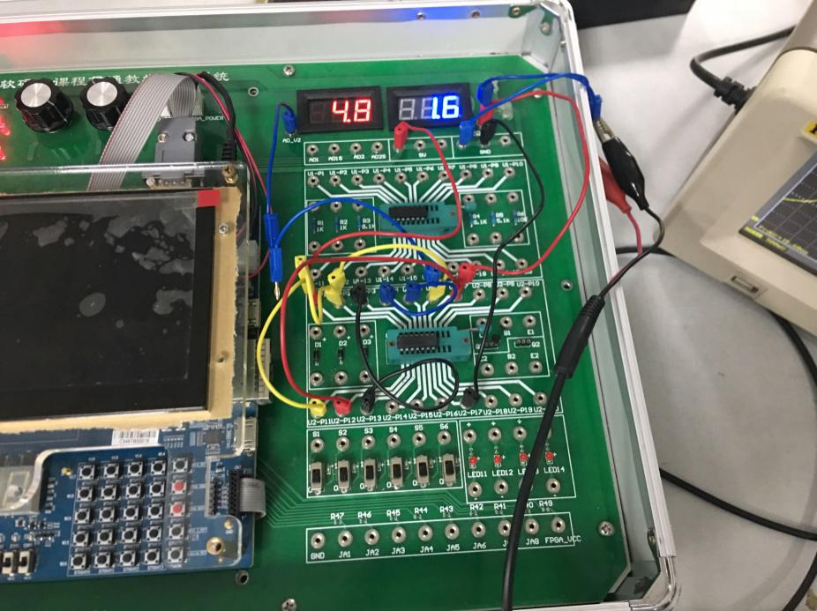

图表15 “与非门”连接

5.2验证CD4001 “或非”门逻辑功能

|  |  |  |
| --- | --- | --- |
| VB | VA | VF |
| 0.0 | 0.0 | 4.8 |
| 4.7 | 0.0 | 0.0 |
| 0.0 | 4.7 | 0.0 |
| 0.0 | 0.0 | 0.0 |

图表16验证CD4001 “或非”门逻辑功能数据记录

当输入A,B均接低电平时，F为高电平;其他情况F为低电平，符合或非门逻辑关系。

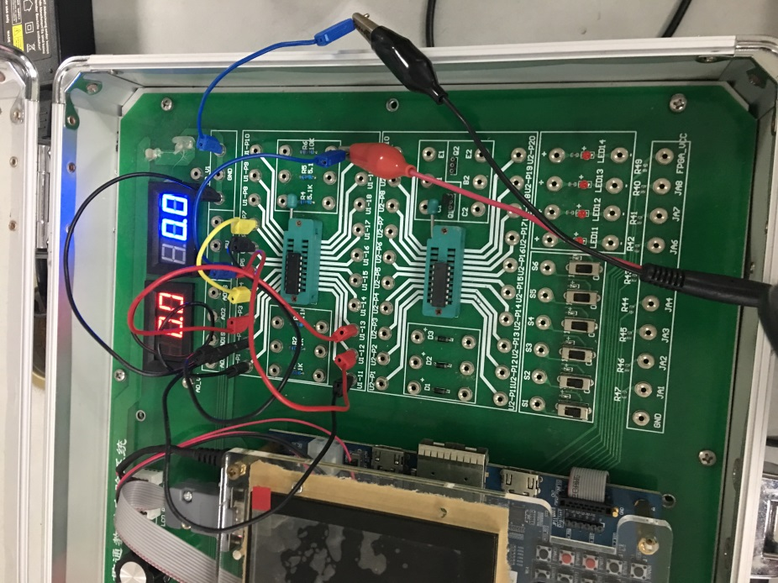

图表17 “或非门”连接

5.3测量74LS00逻辑门的传输延迟时间tpd

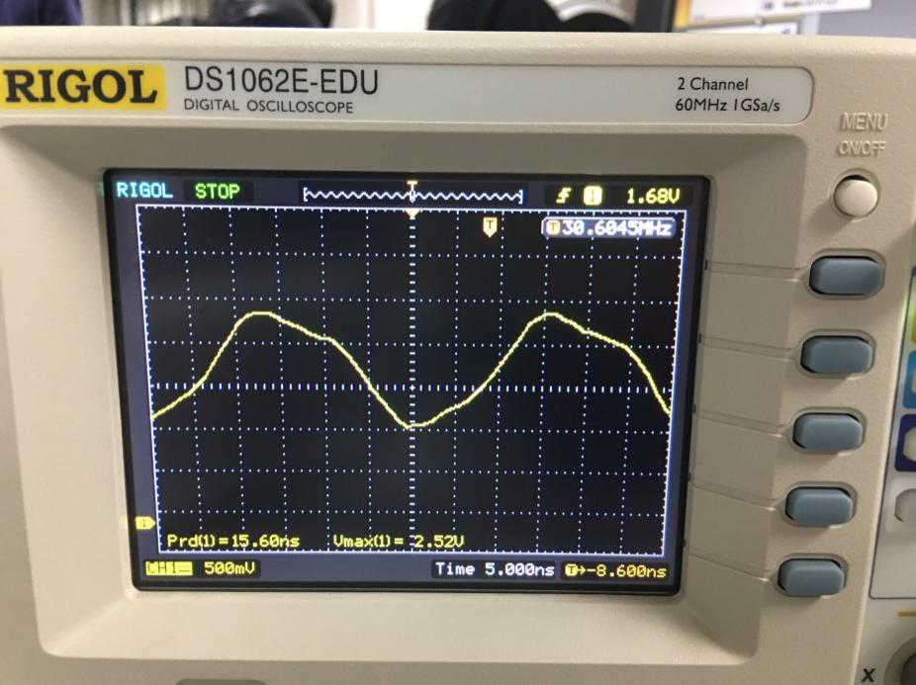

图表18 示波器示数

读数6.6div，5.0μs/div，T=6.6*5.0=33μs

5.4测量CD4001逻辑门的传输延迟时间tpd

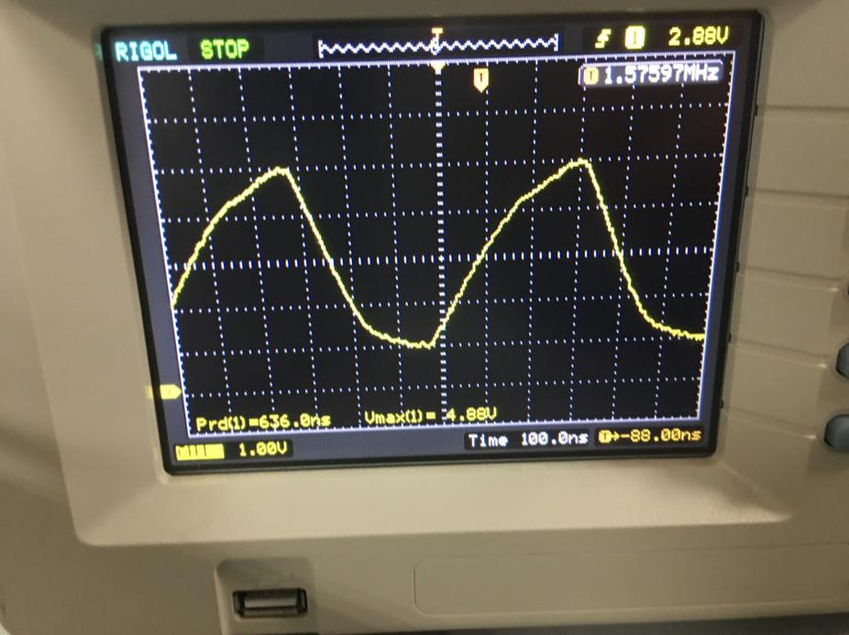

图表19 示波器示数

读数6.4div，100.0μs/div，T=6.4*100.0=640μs

5.5测量74LS00传输特性与开关门电平VON和VOFF

|  |  |  |  |  |  |  |  |
| --- | --- | --- | --- | --- | --- | --- | --- |
| Vi | Vo | Vi | Vo | Vi | Vo | Vi | Vo |
| 0.20 | 4.54 | 0.82 | 4.26 | 1.00 | 1.60 | 1.14 | 0.20 |
| 0.40 | 4.52 | 0.85 | 4.23 | 1.10 | 1.02 | 1.16 | 0.16 |
| 0.60 | 4.455 | 0.86 | 1.71 | 1.11 | 0.45 | 1.20 | 0.15 |
| 0.80 | 4.22 | 0.090 | 1.66 | 1.12 | 0.26 |  |  |

图表20测量74LS00传输特性与开关门电平VON和VOFF

图表21测量74LS00传输特性与开关门电平VON和VOFF图

可以算得VON=1.2V，VOFF=0.9V

# 六、讨论、心得

通过本次实验，使我了解了电压传输的特性和延时特点。同时复习了实验一二示波器和万用表的使用。也许因为两次实验的练习，我第一次体会了一次提前下课的成就感。在使用示波器是，最初有疑惑波形图为何不是标准的正弦状，并在这里花费了较多时间。听了老师的解释我才最后得以解惑，我们关注的只是延时的周期。